Технические характеристики дизельной электростанции «SDMO T 15HK»

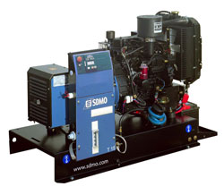

Производитель | SDMO
Двигатель | Mitsubishi L3E SDH
Резервная мощность | 15 кВА / 12 кВт
Основная мощность | 14 кВА / 11 кВт
Генератор | Soga, 3-х фазный, одноопорный, бесщёточный, с самовозбуждением и саморегулированием, класс защиты IP23
Тип двигателя | Дизельный, 3-х цилиндровый, с водяным охлаждением
Вых. напряжение двигателя, кВА | Переменное, 230В/400В± 1% / 50Гц± 2.5%
Расход топлива при 75% нагрузке, л | 4.2
Встроенный бак, л | 50
Габариты (L, W, H mm.) | 1410х720х1030
Масса, кг. | 294
Гарантийный срок | 1 год
Цена | Данная модель доступна более чем в 40 комплектациях.  Хотите узнать цену – свяжитесь с нами любым удобным для Вас способом.

